**【14408　綜存單轉實體定存單】**

**壹、交易介紹**

|  |  |
| --- | --- |
| 原交易代號 | 原交易名稱 |
| T352 | 綜存單轉一般存單 |
| TC52 | 外匯綜存單轉一般存單 |

‧整合原交易如上。

**貳、執行路徑**

約定事項申請→存戶約定→綜存單轉實體定存單

**參、操作及業務規則說明**

輸入「綜存帳號」後，系統直接帶出此綜存帳號下之綜存單資料，請點選表格內欲轉換成實體定存單之定存資料(一次只能轉換一筆)，輸入「存單號碼」。若需列印客製化申請書可點擊【套印（綜合）定期存款特殊事故申請書】按鈕列印。確認資料無誤後點擊【驗印】按鈕後點擊【執行】，啟動主管授權，授權完成後列印短單及定存單，送交主管簽章。

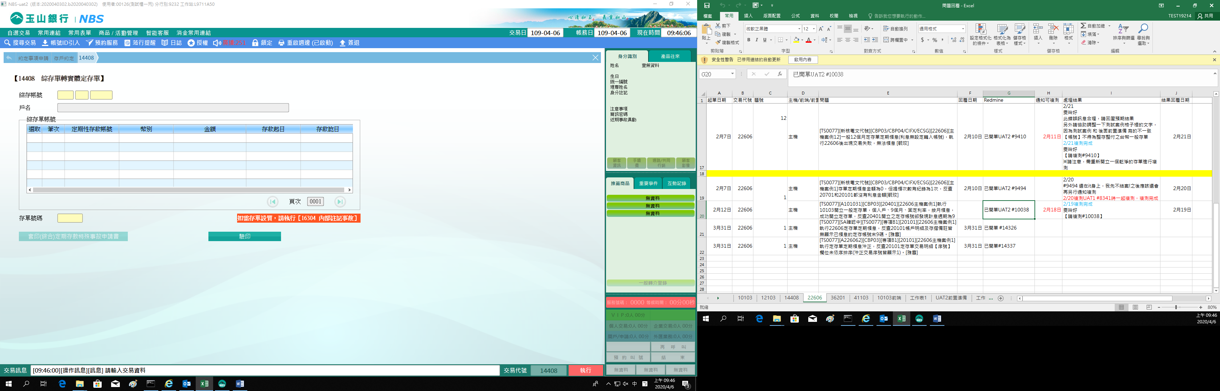

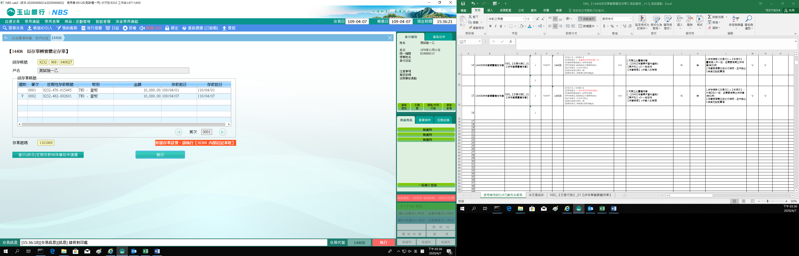

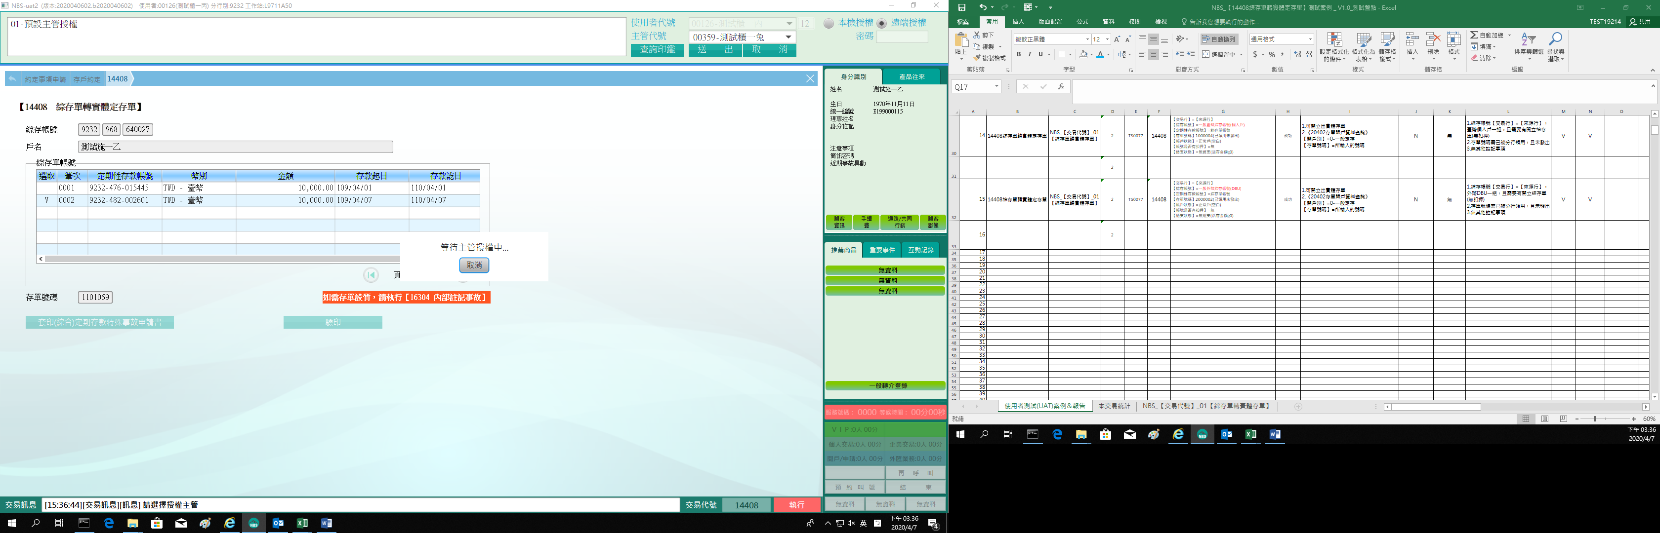

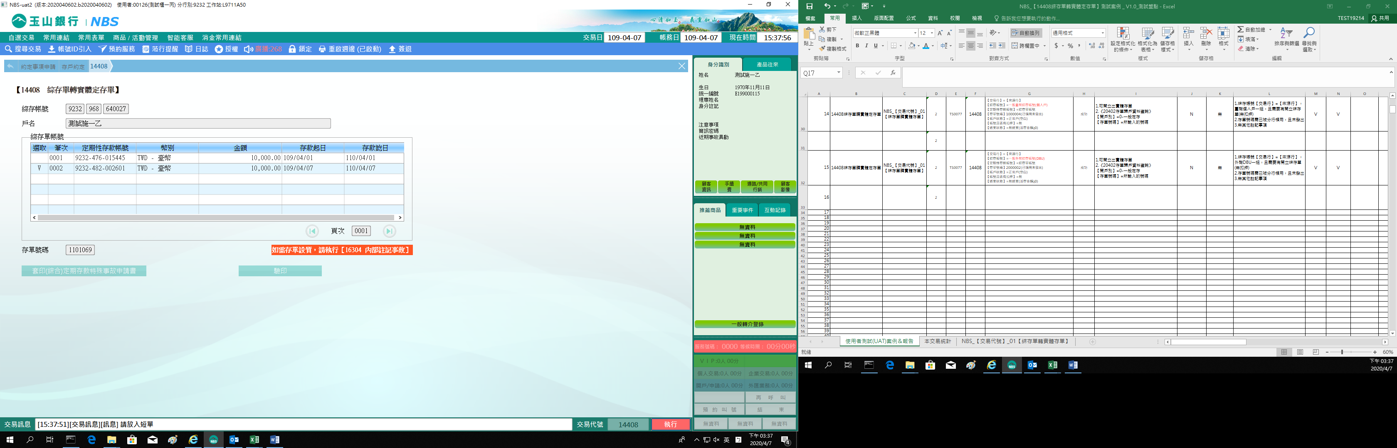

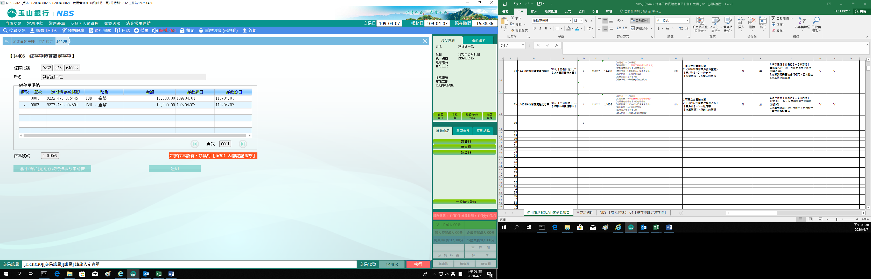

※特殊情境：

1. 如帳戶被扣押，只要扣押總額<=活期存款+綜存單總額，就可以成功轉成定存單；反之，應失敗，會出現錯誤訊息[0954]本帳戶已扣押(可動支金額小於扣押金額)。

2. 綜存單若非為設帳行和來源行其中一個，會出現錯誤訊息「5101禁止聯行作業」。

**肆、權限限制**

　　無。